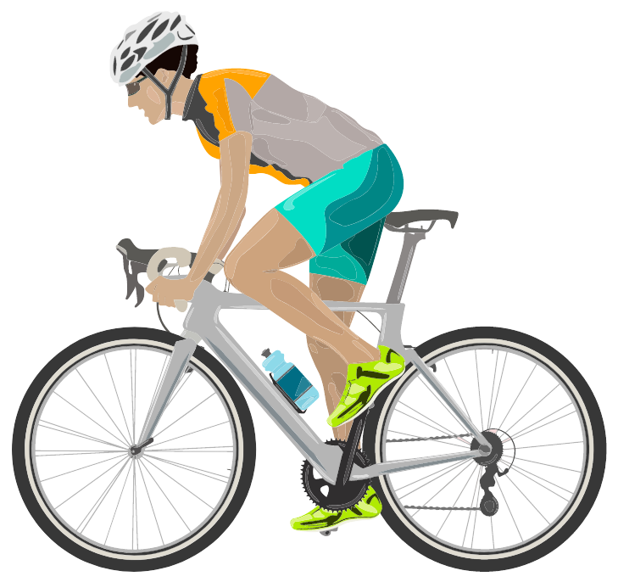
DE BRABANTSE TRAPPERS

* GORDEL JE GEZOND *

Vilvoorde 2021-08-04

Geachte dames en heren,
Kan ik wat meer informatie verkrijgen over het artikel waarvan sprake in de advertentie in de krant van vandaag.
Met vriendelijke groeten,
Dany Pinoy.

